О подготовке проекта межевания территории, ограниченной
зданием по ул. Космонавта Беляева, 39, зданием
по ул. Космонавта Беляева, 41, зданием по ул. Космонавта Беляева, 43/2, зданием по ул. Космонавта Беляева, 43, зданием по ул. Космонавта Беляева, 51а, зданием по ул. Космонавта Беляева, 51, зданием по ул. Космонавта Беляева, 47, зданием по ул. Космонавта Беляева, 49, ул. Космонавта Беляева в Индустриальном районе города Перми
29.05.2018
СЭД-059-22-01-03-65
В соответствии со статьями 8, 41, 43, 45, 46, 57 Градостроительного кодекса Российской Федерации, на основании заявления Шилова Геннадия Михайловича от 03 мая 2018 г. № 059-22-01-41-1189, в целях определения местоположения границ образуемых и изменяемых земельных участков, установления, изменения, отмены красных линий для застроенных территорий, в границах которых не планируется размещение новых объектов капитального строительства, а также для установления, изменения, отмены красных линий в связи с образованием и (или) изменением земельного участка:
1. Шилову Геннадию Михайловичу за счет собственных средств осуществить подготовку проекта межевания территории, ограниченной зданием по ул. Космонавта Беляева, 39, зданием по ул. Космонавта Беляева, 41, зданием по ул. Космонавта Беляева, 43/2, зданием по ул. Космонавта Беляева, 43, зданием по ул. Космонавта Беляева, 51а, зданием по ул. Космонавта Беляева, 51, зданием по ул. Космонавта Беляева, 47, зданием по ул. Космонавта Беляева, 49, ул. Космонавта Беляева в Индустриальном районе города Перми, согласно приложению к настоящему распоряжению. Подготовку проекта межевания территории осуществлять в соответствии с техническим заданием, утвержденным департаментом градостроительства и архитектуры администрации города Перми, требованиями действующего законодательства.
2. Физические или юридические лица в семидневный срок со дня официального опубликования настоящего распоряжения вправе представить в департамент градостроительства и архитектуры администрации города Перми предложения о порядке, сроках подготовки и содержании проекта межевания территории, указанного в пункте 1 настоящего распоряжения.
3. Отделу Генерального плана и его реализации управления территориального планирования и механизмов реализации департамента градостроительства и архитектуры администрации города Перми:
3.1. в течение 30 календарных дней со дня подписания настоящего распоряжения обеспечить сбор и выдачу информации по исходным данным относительно территории, указанной в пункте 1 настоящего распоряжения;
3.2. в течение 14 календарных дней со дня официального опубликования настоящего распоряжения с учетом поступивших от физических или юридических лиц предложений о порядке, сроках подготовки и содержании проекта межевания территории, обеспечить подготовку, утверждение и выдачу технического задания на разработку проекта межевания территории, указанного в пункте 1 настоящего распоряжения;
3.3. обеспечить подготовку и организацию проведения публичных слушаний в отношении проекта межевания территории в пределах компетенции с целью утверждения в соответствии с требованиями градостроительного законодательства;
3.4. обеспечить опубликование настоящего распоряжения в печатном средстве массовой информации «Официальный бюллетень органов местного самоуправления муниципального образования город Пермь»;
3.5. обеспечить размещение (опубликование) настоящего распоряжения на официальном сайте муниципального образования город Пермь в информационно-телекоммуникационной сети Интернет.
4. Отделу планировки территории управления территориального планирования и механизмов реализации департамента градостроительства и архитектуры администрации города Перми в течение 35 календарных дней со дня поступления проекта межевания территории, указанного в пункте 1 настоящего распоряжения, обеспечить его рассмотрение и подготовку заключения на соответствие требованиям градостроительного законодательства.
5. Управлению информационного обеспечения градостроительной деятельности департамента градостроительства и архитектуры администрации города Перми разместить сведения о подготовке проекта межевания территории в информационной системе обеспечения градостроительной деятельности города Перми.
6. Настоящее распоряжение вступает в силу со дня официального опубликования в печатном средстве массовой информации «Официальный бюллетень органов местного самоуправления муниципального образования город Пермь», за исключением пункта 3.1, который вступает в силу со дня подписания настоящего распоряжения.
7. Контроль за исполнением настоящего распоряжения оставляю за собой.
М.В. Норова
Приложение
к распоряжению начальника департамента градостроительства и архитектуры администрации города Перми
от 29.05.2018
№ СЭД-059-22-01-03-65

ТЕРРИТОРИЯ,
ограниченная зданием по ул. Космонавта Беляева, 39, зданием
по ул. Космонавта Беляева, 41, зданием по ул. Космонавта Беляева, 43/2, зданием по ул. Космонавта Беляева, 43, зданием по ул. Космонавта Беляева, 51а, зданием по ул. Космонавта Беляева, 51, зданием по ул. Космонавта Беляева, 47, зданием по ул. Космонавта Беляева, 49, ул. Космонавта Беляева в Индустриальном районе города Перми, площадью 2,99 Га

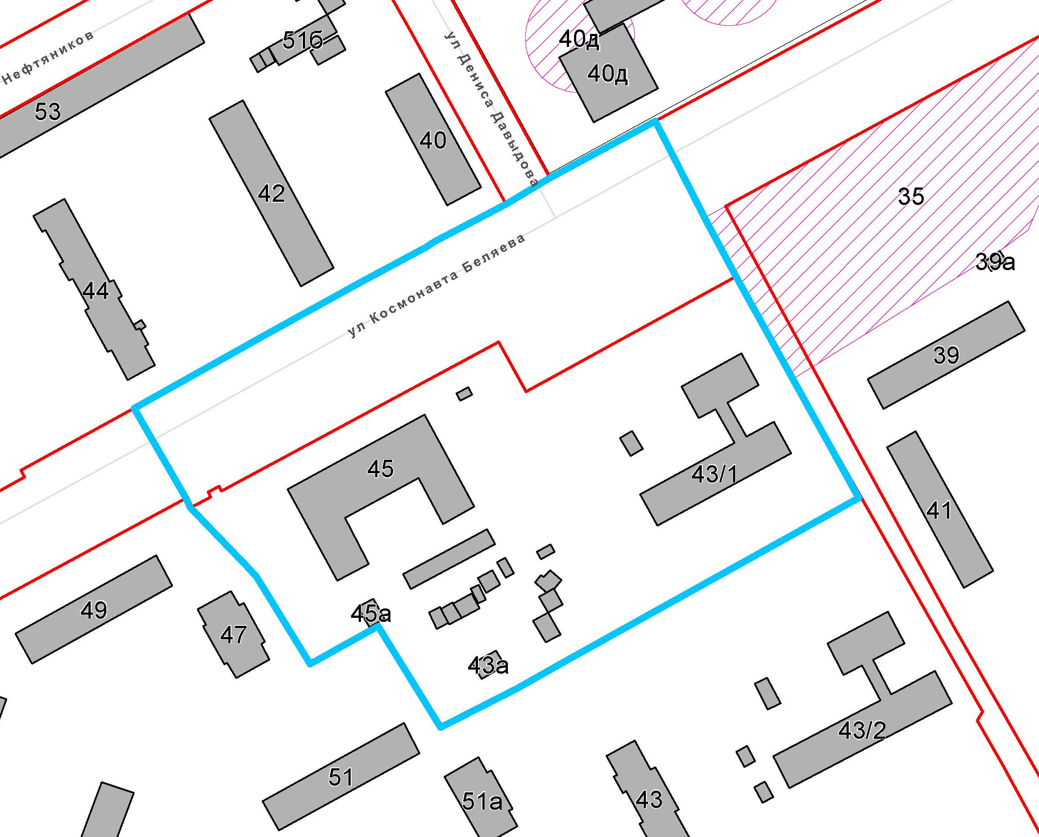

 | – граница территории для подготовки проекта межевания территории

